题号 | 一 | 二 | 三 | 四 | 五 | 六 | 总分
分数
评卷人
一、选择及填空（共15分）
1. 下列四组直线的投影图，一般位置直线是（ A ）。（4分）
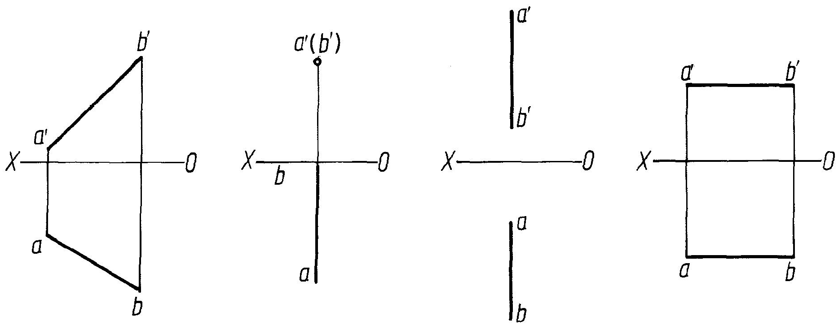

A B C D
2. 正确的局部剖视图是（ C ）。（4分）
哈尔滨工程大学本科生考试试卷
（ 2023年 5月 春季学期）
课程编号：201910700202 课程名称：工程制图 卷A答案
答案
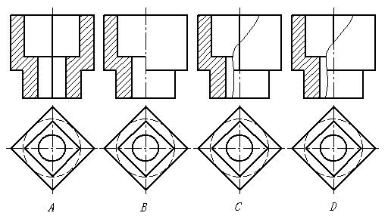
- 正确的移出断面图是（ A ）（4分）
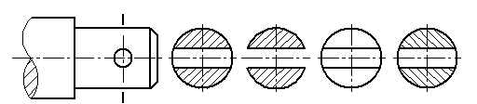

A B C D

- 解释螺纹标注“M24×1.5”中，下列各项的含义。（3分）

M：普通螺纹代号； 24：公称直径（大径）； 1.5： 螺距 。

二、组合体尺寸标注（共10分）

在给出的视图上完成组合体尺寸标注，尺寸数值由图中直接量取并取整数。

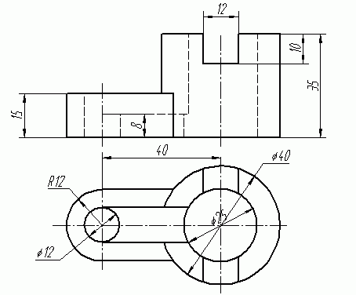

每各尺寸1分； 共计10分。
（箭头、数字方向不规范扣1分，多标及标注错误酌情扣分）

三、组合体读图（共20分）
- 已知主、俯视图，补画左视图。（10分）
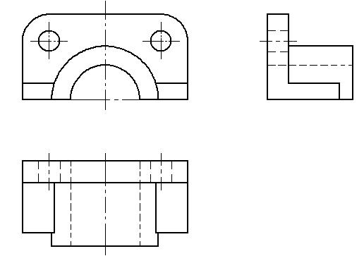
底板外形 2分
立板投影 2分
立板圆孔投影 2分
半圆柱外形 2分
半圆柱孔 2分

- 已知主、俯视图，补画左视图。（10分）
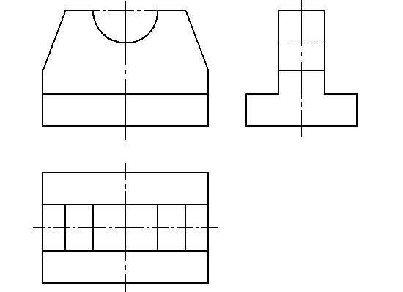

凸起外形 2分
凸起切角 2分
凸起的半圆柱槽 2分
底板的投影 4分

四、表达方法（20分）

在指定位置将主视图画成全剖视图，并求作半剖的左视图。
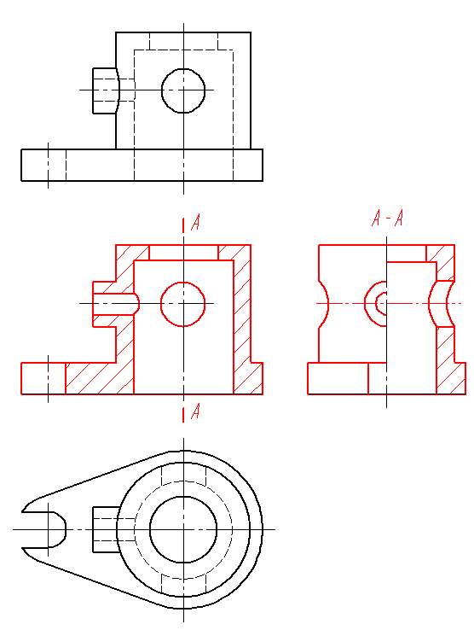

主视图10分：左侧6分，中间两孔2分，右侧2分。
左视图10分：半个视图5分，半个剖视图5分。

五、标准件（共20分）
1．分析螺栓连接图中的错误，在右边指定的位置利用画好的部分图形，画出正确的连接图。（10分）

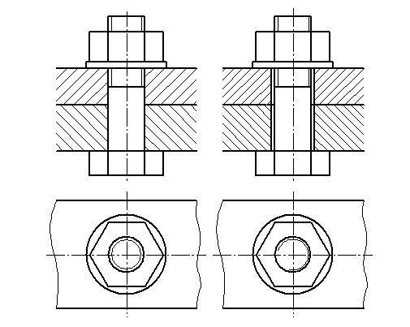
主视图6分：
螺母上方螺纹小径 1分
垫圈下方螺纹小径 1分
螺纹终止线 1分
两板接触面 1分
两板内孔线 1分
剖面线 1分
俯视图4分：
垫圈 1分
螺母 1分
螺纹大经 1分
螺纹小径 1分

2.直齿圆柱齿轮，模数m=2，齿数z=48。（1）计算分度圆、齿顶圆和齿根圆尺寸，（2）完成齿轮轮齿部分的两视图。（10分）

齿顶圆直径da＝100
分度圆直径d＝96
齿根圆直径df＝91

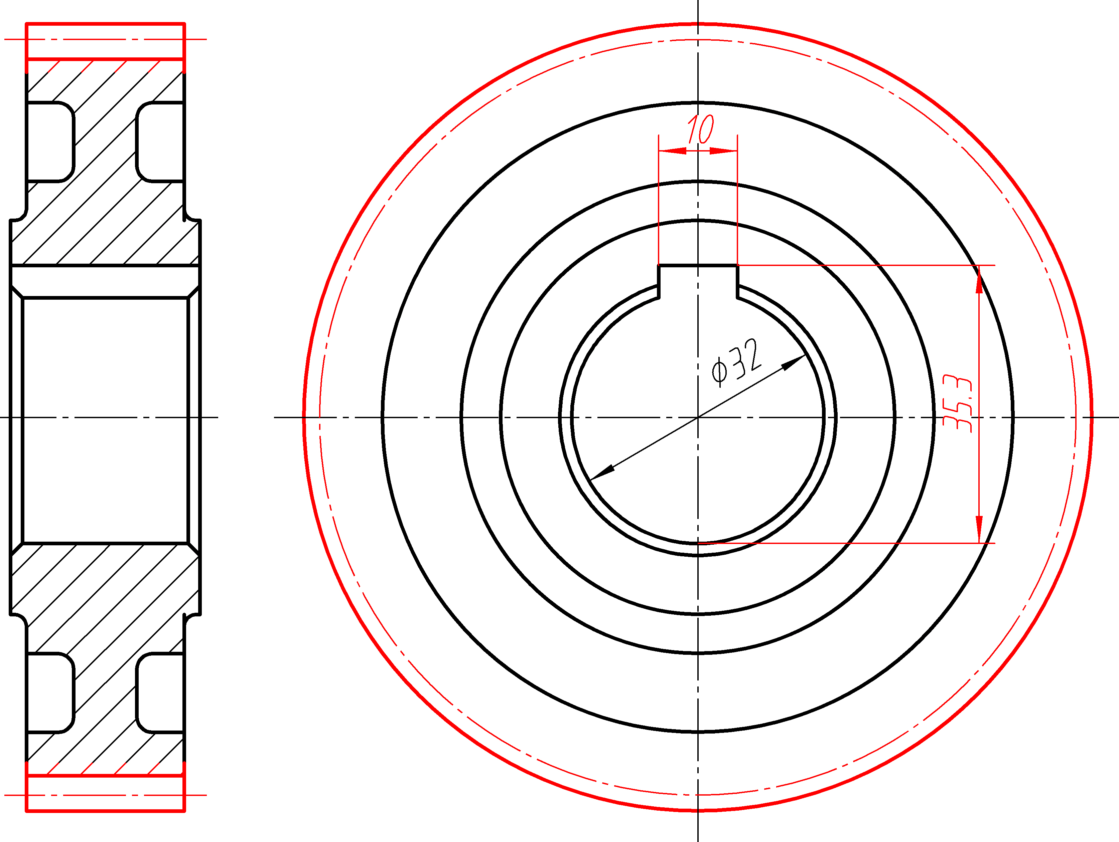
计算部分（3分）：每个1分。

主视图（4分）：齿顶线1分，分度线1分，齿根线1分，剖面线1分。

左视图（3分）：齿顶圆1分，分度圆1分，齿根圆1分（省略不画也给分）

六、读零件图（1 5分）
（1）该零件的名称是（ 传动齿轮轴 ）；材料是（ 45 ）；比例是（ 1:1 ），属于（ 原值）比例。
（2）Φ14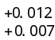中，φ14为（公称尺寸 ），上极限尺寸是（ φ14.012 ），下极限尺寸是（ φ14.007 ），公差为（ 0.005 ）。
（3）上方标有“A-A”的图形的表达方法为（移出断面图），图中键槽长度尺寸为（ 10 ），键槽的定位尺寸为（ 1 ）。
（4）两个上方标有“5:1”的图形的表达方法为（局部放大图）。
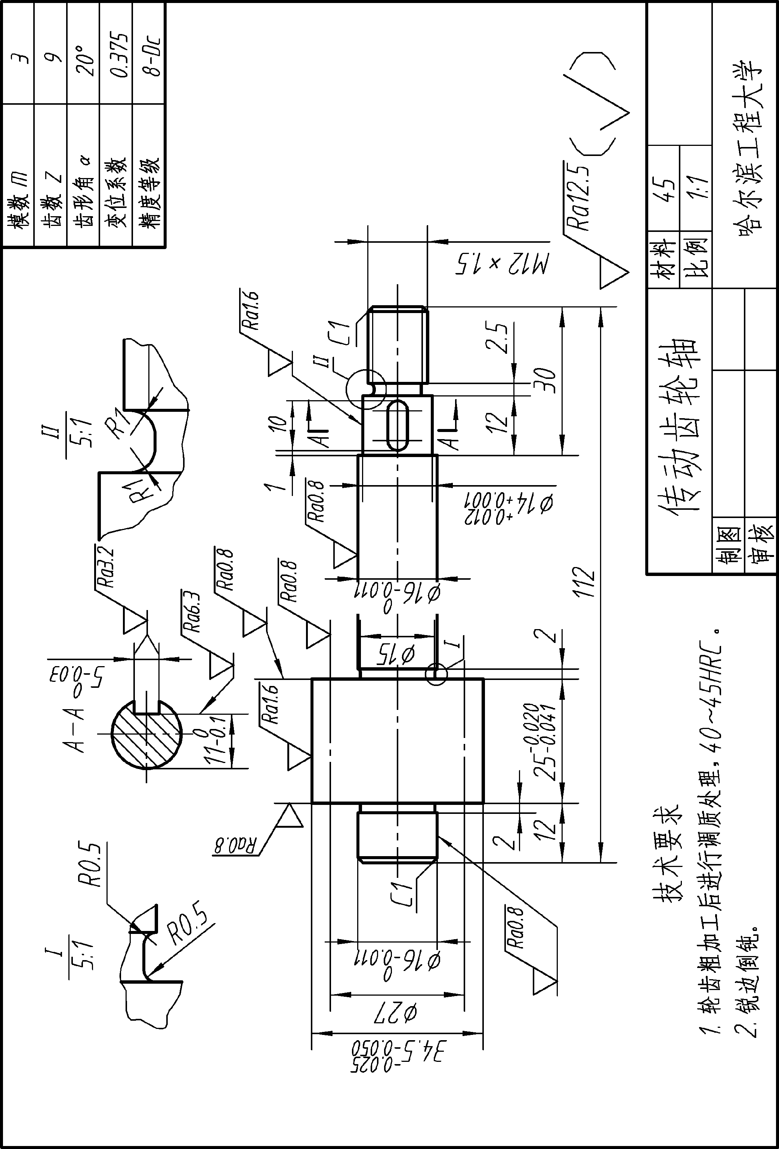
（5）左侧φ16圆柱面的表面结构要求Ra值为（ 0.8 ）μm，齿轮部分齿顶圆的表面结构要求Ra值为（ 1.6 ）μm。
（6）该传动齿轮轴左右两端的倒角尺寸为（ C1 ）。

每空1分，共计15分。

